1. 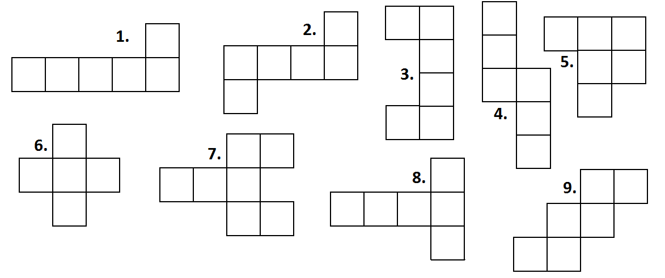**Na ktorých obrázkoch je sieť kocky a na ktorých nie je?**
2. **Na ktorých obrázkoch je sieť kvádra a na ktorých nie je?**

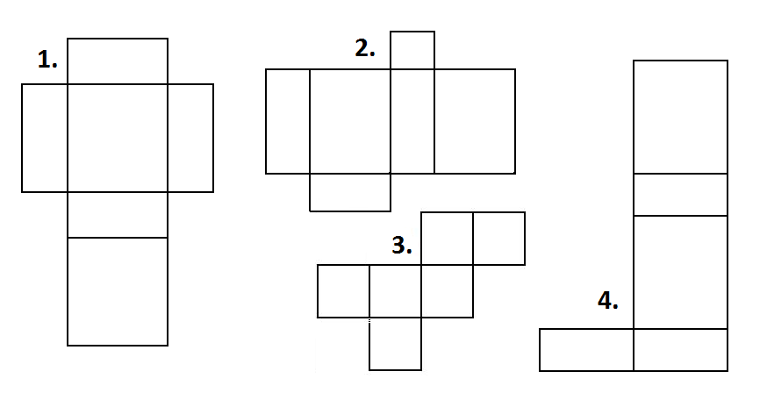

1. Zakresli stopu telies a stavieb.
2. **2.**

**3.**

**4. 5.**

1. Vypočítajte a) štyri desatiny z 30

b) päť osmín z 32

c) tri sedminy z 56

1. Narysujte ľubovoľný obdĺžnik a vyfarbite v ňom a) sedem dvadsatín

b) jedenásť tridsať šestín

c) tridsaťtri stotín

1. Nakreslite obdĺžnik s rozmermi 6x5 a vyfarbite v ňom:
2. sedem pätín
3. deväť šestín
4. dve päťnástiny